МИНИСТЕРСТВО ОБРАЗОВАНИЯ И НАУКИ РЕСПУБЛИКИ БАШКОРТОСТАН
ГОСУДАРСТВЕННОЕ АВТОНОМНОЕ ПРОФЕССИОНАЛЬНОЕ ОБРАЗОВАТЕЛЬНОЕ УЧРЕЖДЕНИЕ
УФИМСКИЙ КОЛЛЕДЖ СТАТИСТИКИ, ИНФОРМАТИКИ И ВЫЧИСЛИТЕЛЬНОЙ ТЕХНИКИ

ОТЧЕТ ПО ЛАБОРАТОРНОЙ РАБОТЕ № 3
По МДК 05.02 Разработка кода информационных систем

Выполнил студент группы 21ВЕБ-1
Миронова Н.Е
Проверил(а) преподаватель информатики
и программирования
Дмитриева Елизавета Константиновна

2024
Тема
CRUD-система управления новостями в админ. панели (Пингвины)
Цель
Реализовать CRUD- систему управления новостями
Задачи
- реализовать форму для добавления новой новости в систему;
- реализовать редактирование выбранной новости;
- реализовать удаление новой новости;
Ход работы
1. Подключились к БД и заголовку страницы с помощью указания включаемых файлов. Получили список новостей из БД. Проверили значения параметра "new" в URL-адресе, инициализацию переменной $id_new в зависимости от наличия параметра. Если значение $id_new задано, извлекли информацию о выбранной новости из базы данных. (Рисунок 1).
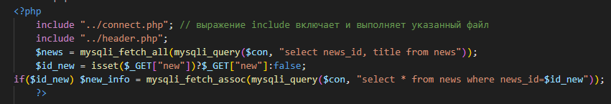
Рисунок 1 Php код
2. Отображение списка новостей в виде маркированного списка с возможностью перехода к редактированию/удалению каждой новости. (Рисунок 2).
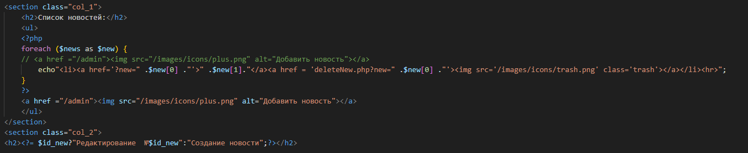
Рисунок 2 Редактирование и удаление новости
3. Возможность добавления новой новости посредством формы с функционалом выбора категории, ввода заголовка, текста и загрузки изображения. Для редактируемой новости показывается текущее изображение и форма заполнена текущими значениями. (Рисунок 3).
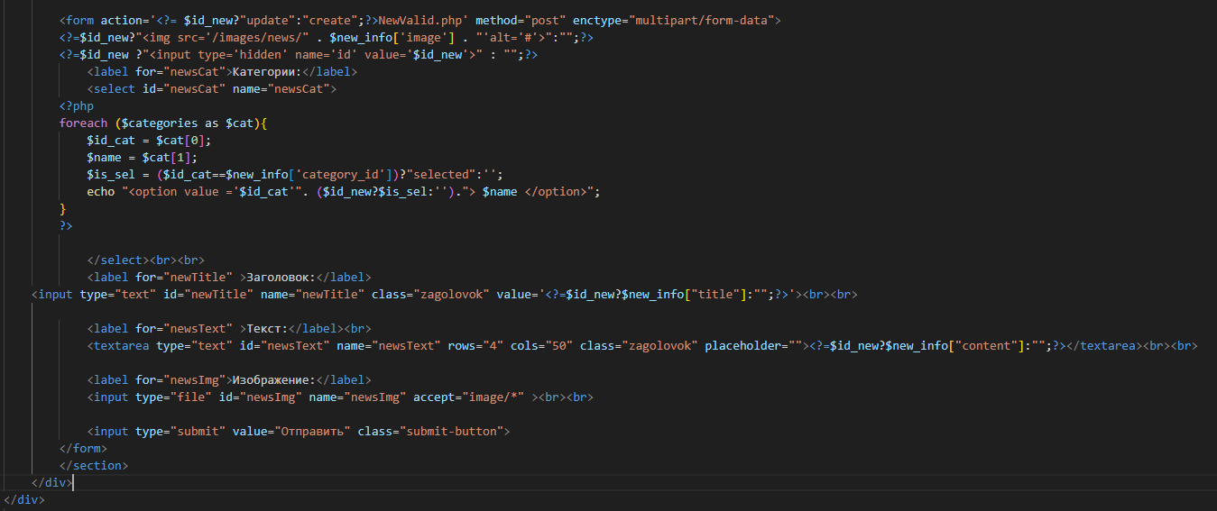
Рисунок 3 Возможность добавление новостей
4. Подключились к базе данных и определили переменные на основе полученных данных из формы. (Рисунок 4).
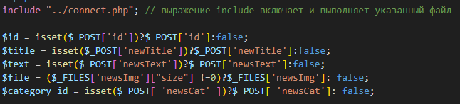
Рисунок 4 Php код
5. Создали функцию check_error($error, $id), которая возвращает JavaScript-скрипт с оповещением об ошибке и перенаправлением на страницу администратора. (Рисунок 5).
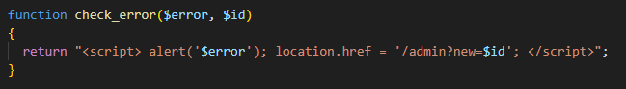
Рисунок 5 Перенаправление на страницу админа
6. Прописали код для получение информации о редактируемой новости из базы данных. (Рисунок 6).
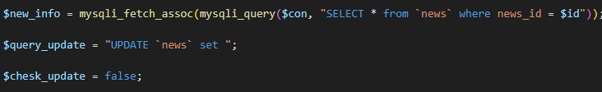
Рисунок 6 Информация о редактируемой новости
7. Для обновления данных прописали цикл if (рисунок 7).
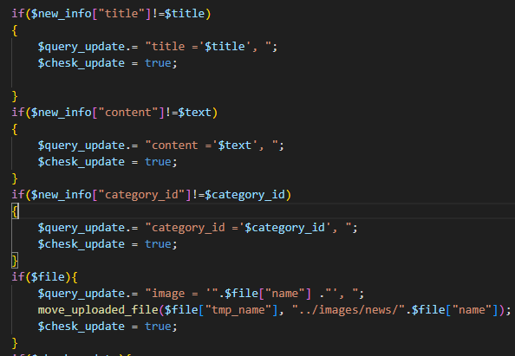
Рисунок 7 Подготовка запроса
8. Проверили наличие изменений в данных и их обновлении в базе данных. В случае успешного обновления данных выводится сообщение об успешном обновлении, иначе - сообщение об ошибке с указанием деталей. (Рисунок 8).
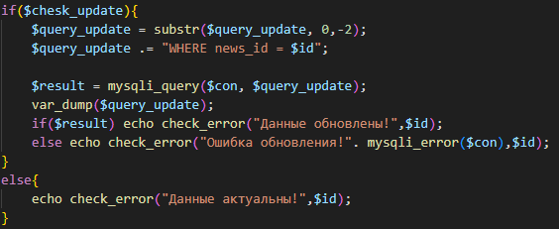
Рисунок 8 Проверка наличия изменений
9. Получили значение параметра "new" из URL-адреса и инициализация переменной $id_new в зависимости от его наличия. (Рисунок 9).
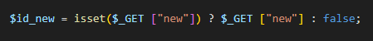
Рисунок 9 Тернарный оператор
10. В переменную query_delete записали запрос на удаление и выполнили с помощью функции mysqli_query. (Рисунок 10).
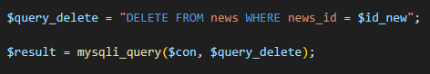
Рисунок 10 Выполнение запроса
11. В случае успешного выполнения запроса выводится сообщение об успешном удалении с помощью JavaScript и происходит перенаправление пользователя на страницу администратора с помощью JavaScript. В случае возникновения ошибки при удалении выводится сообщение об ошибке с деталями ошибки, также с помощью JavaScript происходит перенаправление пользователя на страницу администратора.(Рисунок 11)
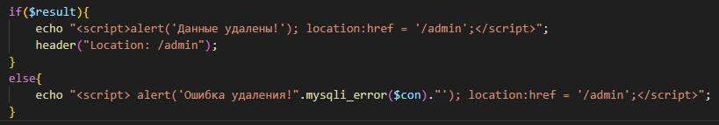
Рисунок 11 Php код
12. Определили переменные $title, $text, $file и $category_id на основе данных, полученных из формы. В случае отсутствия соответствующих данных, переменной присваивается значение false. (Рисунок 12).
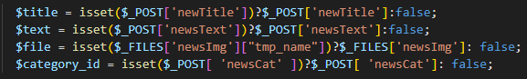
Рисунок 12 Определение переменных
13. Определение функции check_error($error), которая возвращает JavaScript-скрипт с сообщением об ошибке и перенаправлением на страницу администратора. (Рисунок 13)
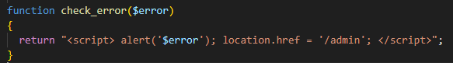
Рисунок 13 Функции check_error($error)
14. Проверили наличие значений в переменных $title, $file и $category_id с помощью логического выражения and. Если все условия выполняются, выполняется блок в коде. Проверка длины строки в переменной $title. Если строка превышает 50 символов, выводится сообщение об ошибке. В случае успешной проверки, переменной $file_name присваивается имя файла из переменной $file"name". Затем выполнили запрос INSERT INTO для добавления новости в базу данных. Если запрос успешно выполнен, файл изображения перемещается в директорию "images/news" с помощью функции move_uploaded_file(), выводится сообщение об успешном создании новости. В случае возникновения ошибки выводится сообщение об ошибке с указанием деталей. В случае незаполненных полей также выводится сообщение об ошибке. (Рисунок 14).
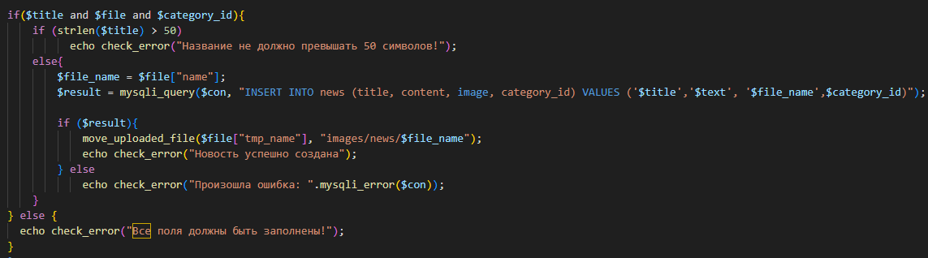
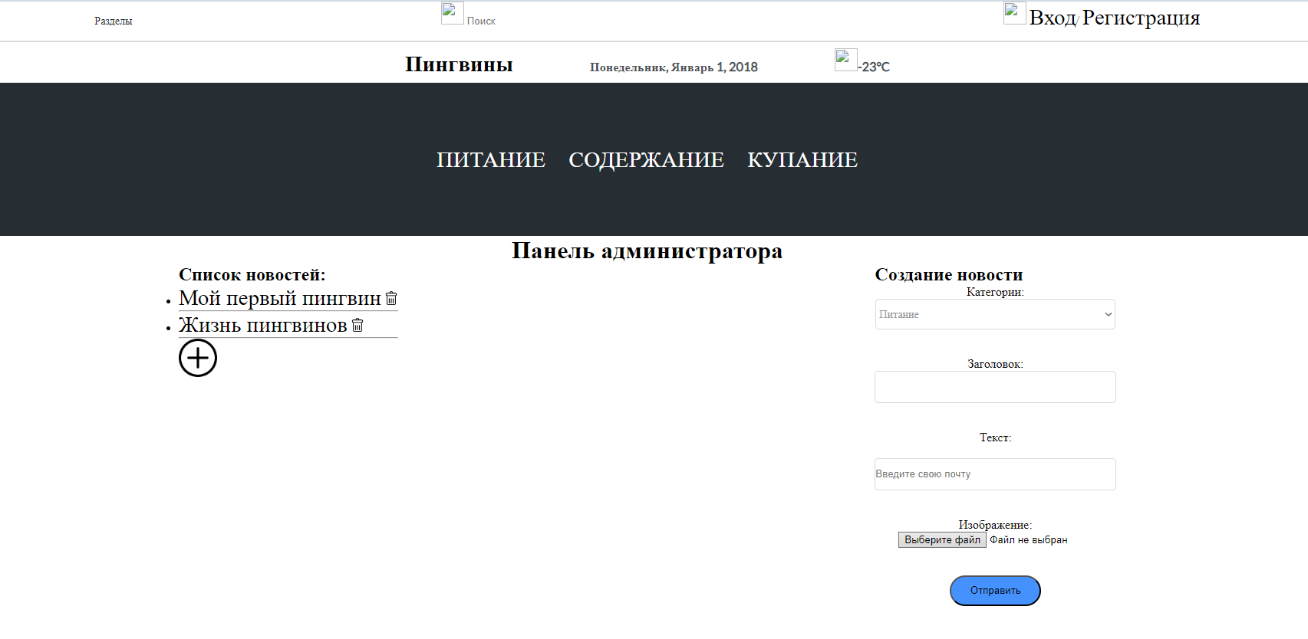
Рисунок 14 Проверка загружаемой новости
15. Страница создания новости выглядит таким образом (Рисунок 15)

Рисунок 15 Страница создания новости
16. Страница редактирования новости выглядит таким образом (Рисунок 16).
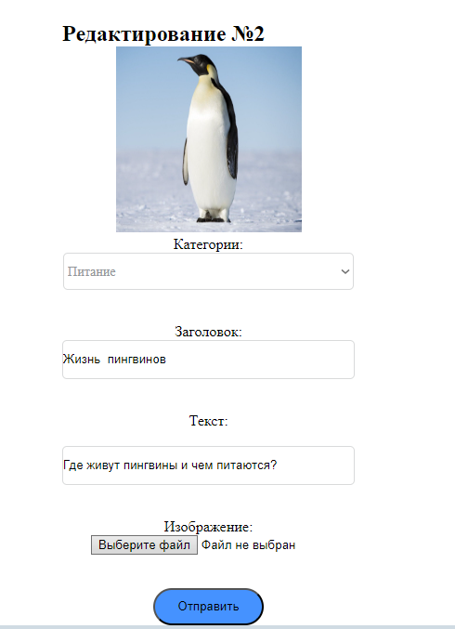
Рисунок 16 Редактирование новости

Вывод
Реализована возможность добавления, удаления и редактирования новости.

